附件2：

登录社工网院在线学习平台，点击《2020难深圳市社工督导行动学习研修班》班级课程。

凭本人手机号码，登录深圳社工学院的线上学习平台“社工网院”进行学习。学院将为成功报名的学员手机开通培训平台对应班级的学习权限，学员可依课表观看录播课程，同时根据课表时间参加直播课堂，与老师互动交流；也可在备考有效期内无限次回播观看学习视频。

具体班级可扫描下方二维码进入:

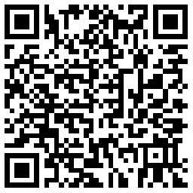

如有登录学习的任何问题，可联系班主任王老师

电话咨询：0755-25936758转803